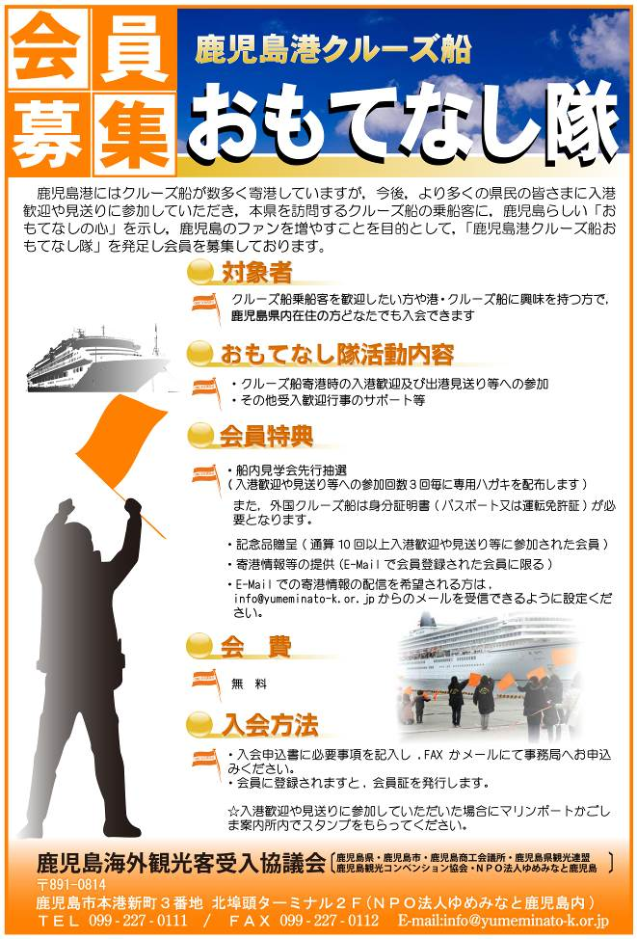

会員№
鹿児島港クルーズ船おもてなし隊」入会申込書
ファックスでの申し込みの場合は必要事項を記入して下記FAX番号宛送信下さい。
メールでの申し込みの場合は記載事項を適宜本文へ打ち込み、下記メールアドレス
宛送信下さい。
＊申し込みは、ファックス・メールのいずれかとなります。

入会年月日 平成 年 月 日

ふりがな
氏 名
生年月日 | Ｍ・Ｔ・Ｓ・Ｈ 年 月 日
性 別 | 男 | 女
住 所 | 〒 -
電 話
メールアドレス
メールアドレス | E-mailでの寄港情報の配信を | 希望する ・ 希望しない

○ご提供いただいた上記の個人情報は、おもてなし隊運営以外の目的には使用いたしません。

○送付（送信）いただいた時点での入会となります。事務局からの返信（確認）はいたしませんの
で、ファックス番号等をお間違えにならないようご注意ください。

○入会されますと会員証（１会員あたり１枚）を発行いたします。クルーズ船寄港時にマリンポー
トかごしま案内所内にてお受け取りください。（郵送はいたしません）

○E-mailでの寄港情報の配信を希望される方は受信いただく為に、info@yumeminato-k.or.jp
からのメールを受信できるように設定ください。

≪申し込み(お問い合せ)先≫
鹿児島海外観光客受入協議会事務局
〒892-0814 鹿児島市本港新町３番地
（NPO法人ゆめみなと鹿児島内）
Tel 099-227-0111 / Fax 099-227-0112

